Τα έργα αποκατάστασης της ευστάθειας στο πρανές της Διώρυγας της Κορίνθου από την πλευρά της Πελοποννήσου μετά τις καταπτώσεις του 2021
Μιχάλης Μπαρδάνης
Δρ Πολιτικός Μηχανικός,
Διευθυντής Εργαστηρίου ΕΔΑΦΟΣ Σύμβουλοι Μηχανικοί Α.Ε.
Πρόεδρος Ελληνικής Επιστημονικής Εταιρείας Εδαφομηχανικής και Γεωτεχνικής Μηχανικής (ΕΕΕΕΓΜ)
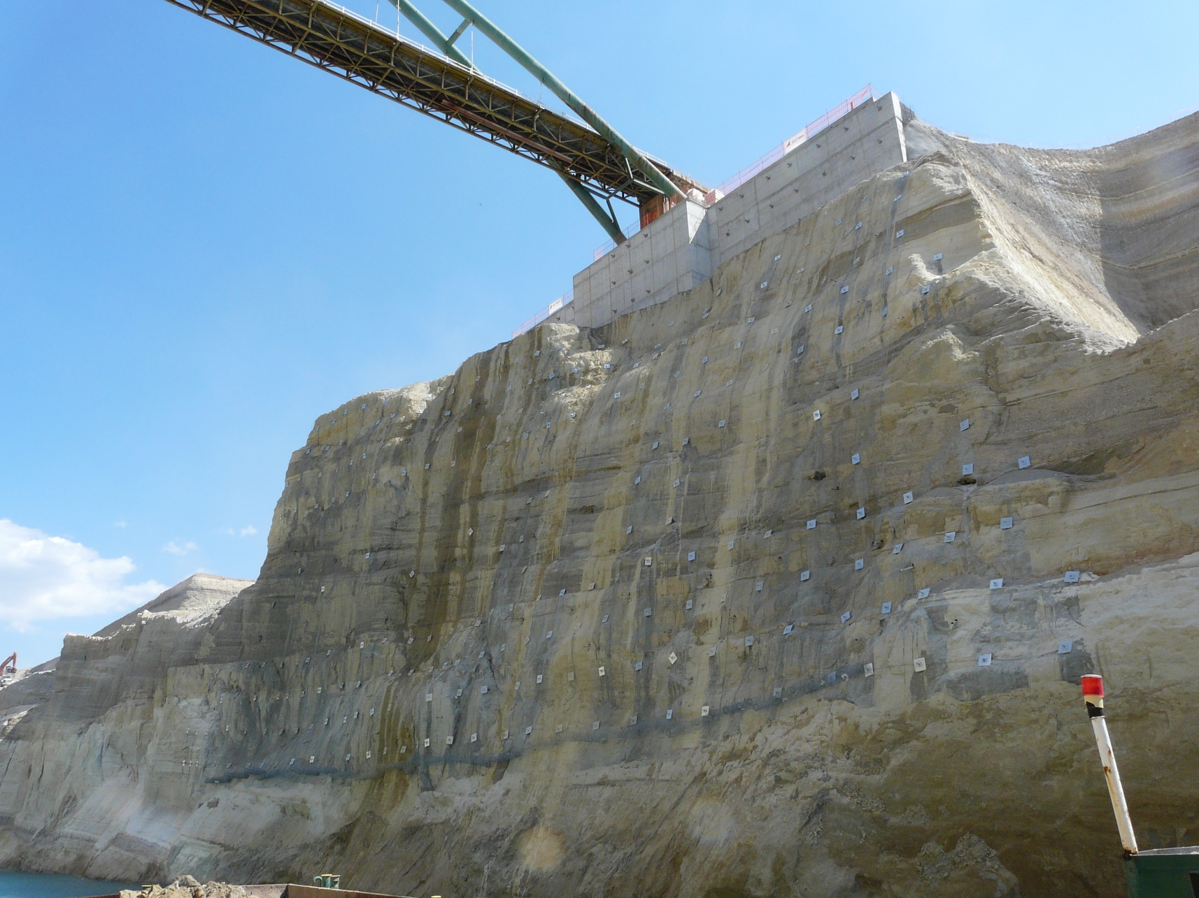
ΠΕΡΙΛΗΨΗ:
Μεταξύ 2018 και 2021 στο πρανές της Διώρυγας της Κορίνθου στην πλευρά της Πελοποννήσου περί την υφιστάμενη γέφυρα μεταφοράς λυμάτων συνέβησαν καταπτώσεις και κατολισθήσεις, οι οποίες τελικά οδήγησαν στο κλείσιμο της Διώρυγας για τη ναυσιπλοΐα τον Ιανουάριο του 2021.
Στην περιοχή διερευνήθηκε το ιστορικό και τα αίτια των αστοχιών, ειδικά των πιο πρόσφατων, εκπονήθηκε απαιτητική τοπογραφική αποτύπωση ακριβείας (ακόμα και των τοπικά ανάστροφης κλίσης πρανών που είχαν απομείνει μετά τις καταπτώσεις), εκτεταμένη γεωτεχνική έρευνα πεδίου και εργαστηρίου με τη σχετική αξιολόγηση, γεωλογική μελέτη και μελέτη των μέτρων αποκατάστασης των ζημιών. Ο σχεδιασμός των έργων αποκατάστασης περιελάμβανε αντίστροφες και ευθείες αναλύσεις ευσταθείας των αστοχιών με ενσωμάτωση μεταβαλλόμενου καθεστώτος υπογείων υδάτων υπό την παρουσία εισροών στη στέψη του πρανούς, λεπτομερή γεωμετρικό σχεδιασμό εκσκαφών και δομικών έργων και διαστασιολόγησή τους, ειδικά για την αντιμετώπιση της κατάστασης που είχε δημιουργηθεί αμέσως μετά την αστοχία αλλά και μακροπρόθεσμα.
Παρουσιάζονται τα ευρήματα της γεωτεχνικής έρευνας σε ό,τι αφορά τους απαντώμενους σχηματισμούς που δομούν την περιοχή καθώς και τα αίτια των αστοχιών, οι αναλύσεις σχεδιασμού των μέτρων σταθεροποίησης, τα κατασκευασμένα και κατασκευαζόμενα έργα και τα στοιχεία από την παρακολούθηση του έργου μέχρι σήμερα.

ΣΥΝΤΟΜΟ ΒΙΟΓΡΑΦΙΚΟ ΤΟΥ ΟΜΙΛΗΤΗ:
Πολιτικός Μηχανικός ΕΜΠ (1997), κάτοχος MSc στην Εδαφομηχανική από το Imperial College του Λονδίνου (1998) και Διδάκτωρ Μηχανικός του Τομέα Γεωτεχνικής της Σχολής Πολιτικών Μηχανικών ΕΜΠ (2016).
Συνεργάτης της ΕΔΑΦΟΣ Σύμβουλοι Μηχανικοί Α.Ε. από το 1999, εταίρος από το 2003, διευθυντής του εργαστηρίου της από το 2009. Τα κύρια μελετητικά του ενδιαφέροντα περιλαμβάνουν γεωτεχνικές έρευνες & αξιολογήσεις, μελέτες αντιμετώπισης κατολισθήσεων & ευστάθειας πρανών, γεωτεχνικές μελέτες σχετικές με αρχαιολογικά έργα, σήραγγες δι’ εκσκαφής κι επανεπίχωσης, ειδικές εργαστηριακές έρευνες, διατάξεις και δοκιμές, μεγάλης κλίμακας ερευνητικές διατάξεις πεδίου κλπ.
Διετέλεσε Επισκέπτης Λέκτορας στο Πανεπιστήμιο Neapolis Πάφου μεταξύ 2018 & 2021, υπεύθυνος για τη διδασκαλία Τεχνικής Γεωλογίας, Εδαφομηχανικής και Θεμελιώσεων στο Τμήμα Πολιτικών Μηχανικών του πανεπιστημίου.
Από το 2019 είναι ο Πρόεδρος της Ελληνικής Επιστημονικής Εταιρείας Εδαφομηχανικής και Γεωτεχνικής Μηχανικής (ΕΕΕΕΓΜ). Διετέλεσε Γενικός Γραμματέας της ΕΕΕΕΓΜ μεταξύ 2015 και 2019. Από το 2010 είναι αντιπρόσωπος της Ελλάδας στην Τεχνική Επιτροπή TC-106 για Μη Κορεσμένα Εδάφη της Διεθνούς Επιστημονικής Εταιρείας Εδαφομηχανικής και Γεωτεχνικής Μηχανικής (ISSMGE) και ήταν ο Πρόεδρος της Οργανωτικής Επιτροπής του 8ου Διεθνούς Συνεδρίου Μή Κορεσμένων Εδαφών του 2023 στη Μήλο (UNSAT2023) και του πρόσφατου 9^{ου} Πανελληνίου Συνεδρίου Γεωτεχνικής Μηχανικής στην Αθήνα τον Οκτώβριο του 2023.
Το ερευνητικό του έργο αποτυπώνεται σε 80 επιστημονικά άρθρα, 15 διαλέξεις μετά από πρόσκληση και διδακτικές σημειώσεις για 4 μαθήματα προπτυχιακού και μεταπτυχιακού επιπέδου.
